C2000参赛项目报告（命题组）

题 目： 光伏并网模拟发电装置

学 校： 西南交通大学

指导教师： 黄治清

参赛队成员名单（含个人教育简历）：

贺雨璇、本科生、西南交通大学 电气工程学院
庞棋峰、本科生、西南交通大学 电气工程学院

光伏并网模拟发电装置
贺雨璇 庞棋峰
（西南交通大学 电气工程学院 邮编610031）
摘要：本装置采用单相桥式DC-AC逆变电路结构，以TI公司的浮点数字信号控制器TMS320F28335 DSP为控制电路核心，采用规则采样法和DSP片内ePWM模块功能实现SPWM波。最大功率点跟踪（MPPT）采用了恒压跟踪法（CVT法）来实现，并用软件锁相环进行系统的同频、同相控制，控制灵活简单。采用DSP片内12位A/D对各模拟信号进行采集检测，简化了系统设计和成本。本装置具有良好的数字显示功能，采用CPLD自行设计驱动的4.3’’彩色液晶TFT LCD非常直观地完成了输出信号波形、频谱特性的在线实时显示，以及输入电压、电流、功率，输出电压、电流、功率，效率，频率，相位差，失真度参数的正确显示。本装置具有开机自检、输入电压欠压及输出过流保护，在过流、欠压故障排除后能自动恢复。
关键字：逆变，SPWM，最大功率点跟踪MPPT，锁相，DSP

Photovoltaic Grid-connected Inverter
He, Yuxuan Pang, Qifeng
(School of Electrical Engineering, Southwest Jiaotong University)
Abstract：The Photovoltaic grid-connected inverter took TMS320F28335 DSP as core of the controller, used single-phase bridge as the topology structure and generated SPWM wave with the on-chip ePWM module according to symmetric regular sampling method. By CVT method and Digital PLL, the system achieved the maximum power point tracking (MPPT) and signal synchronization respectively. Through the on-chip 12bit A/D converter, TMS320F28335 measured the analog signals, which largely simplified the system design and reduced the cost. The system was embedded with the digital display module. Taking CPLD to drive the 4.3” TFT LCD, the system can display the real-time output signal waveform, the spectral characteristics as well as other parameters, including the input voltage, current, power, the output voltage, current, power, the efficiency, the frequency, the phase the THD. Over-current, over low voltage protection and the automatically recover were realized as well.
Key Words：inverter，SPWM，MPPT，Phase-lock，DSP
目录
1 引言 5
2 系统指标 5
3 方案比较与论证 6
3.1 主电路拓扑 6
3.2 正弦脉冲宽度调制SPWM的方案 7
4 理论分析与计算 8
4.1 最大功率点跟踪MPPT的控制方法与参数计算 8
4.2 同频、同相的控制方法与参数计算 9
4.3 提高效率的方法 9
4.4 滤波电路设计和计算 10
5 系统结构 11
5.1 系统总体结构 11
5.2 显示驱动结构 12
5.3 模拟信号调理电路结构 12
6 系统硬件设计 13
6.1 主电路及驱动 13
6.2 DSP处理器电路 13
6.3 模拟信号调理电路 13
6.4 系统电源设计 16
6.5 显示电路设计 18
6.6 抗干扰措施 18
7 系统软件设计 18
7.1系统控制流程 18
7.2频谱分析流程 21
7.3人机交互流程 23
8 系统关键设计与创新 23
9 测试方案与测试结果 24
9.1 测量仪器 24
9.2 测量方案 24
9.3 基础要求性能测试 24
9.4 发挥部分性能测试 25
9.5 测试结果汇总 26
9.6 测试结果分析 27
10 附录 27

引言
新能源是二十一世纪世界经济发展中最具决定力的五大技术领域之一。太阳能是一种清洁、高效和永不衰竭的新能源。在新世纪中，各国政府都将太阳能资源利用作为国家可持续发展战略的重要内容。
我国西北地区土地辽阔，人烟稀少，交通不便，燃料供应紧张且价格极高，常规电网难以覆盖，但太阳能资源极为丰富.从技术经济角度分析，当输出电功率与送电距离之比小于100瓦/公里时，用太阳电池电源供电要比常规电源供电经济得多，为此，我国在2002—2003年度推出了西部光伏照明工程，在西北地区大力发展光伏发电系统以提高西部地区人民的生活水平，这对于贯彻西部大开发战略具有重要的政治意义和经济意义:另一方面，根据世界各国的发展目标，预计到2030年，世界各国的光伏发电量将占到总发电量的5%一20%，也就是意味着应用石化能源所造成的环境污染将会得到极大改善。
DSP具有强大的数据处理能力和高运行速度，其丰富的片内资源和外设资源，非常适合于应用于电力电子场合，为光伏并网模拟发电装置提供了一个良好的解决方案。本装置采用TI公司最新推出的浮点DSP 芯片TMS320F28335 很好地实现了光伏并网模拟发电的各项指标。TMS320F28335为基于业界首款浮点数字信号控制器（DSC），高性能静态CMOS技术，具有150MHz的高速处理能力，具备32位浮点处理单元，6个DMA通道支持ADC、McBSP和EMIF，有多达18路的PWM输出，其中有6路为TI特有的增强型 PWM输出模块(EPWM)，具备150 ps MEP分辨率，6个事件捕捉输入，12位16通道ADC。其新型浮点控制器与 TI 前一代领先数字信号控制器相比，性能平均提高 50%，并与定点C28x控制器软件兼容。得益于其浮点运算单元，可快速编写控制算法而无需在处理小数操作上耗费过多的时间和精力，简化了软件编程，缩短了开发周期。并且TI公司专用的集成开发环境CCS提供了对C语言很好的支持，其C编译器可以直接从C语言源程序生成高效简捷的汇编语言代码。

系统指标
本装置达到了该题目要求的所有基本指标和发挥部分指标，并在此基础上增加了以下功能：
1）自带频谱分析仪，可分析至32次谐波，并计算输出波形失真度。
2）数字显示功能：本装置采用自行设计驱动的4.3’’彩色液晶TFT LCD，完成了输出波形、频谱特性以及输入电压、电流、功率，输出电压、电流、功率，效率，频率，相位差，失真度的正确显示。
3）开机自检及保护。
4）辅助电源采用开关电源芯片设计，效率>90%以上,只需要一路+5V输入即可。控制电路全部采用低功耗设计，效率也较高。
现将题目的要求指标（包括基本要求指标和发挥部分指标）和本设计实测各项指标在表2-1中进行比较。
表2-1 各项指标对照表
测试项目 | 基本要求指标 | 发挥部分指标 | 实测指标
最大功率点跟踪 | ≤1% | - | ≤0.47%
频率跟踪 | ≤1% | - | ≤0.01%
效率 | ≥60% | ≥80% | ≥94%
u_{o}失真度THD | ≤5% | ≤1% | ≤0.6%
欠压保护 | 25±0.5 V | - | 25.11 V
过流保护 | 1.5±0.2 A | - | 1.534 A
相位跟踪 | - | ≤5° | ≤3.92°
自动恢复 | - | 能 | 能
注:本装置所显示的输出电流,电压分别为题目中的变压器次边的Io, Uo , 输出效率Po =Io*Uo，效率为= Po/Pd，其中，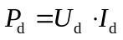。测试表中的输出电压、电流及效率为变压器原边的测试结果。因此，录像中TFT LCD上所显示的效率较实测数据偏低。

3 方案比较与论证

3.1 主电路拓扑
方案一：单相半桥逆变电路由一对桥臂以及一个带有中点的直流电源构成（如图3-1所示），在实际中，通常用一个直流电源与两个足够大的电容器串联代替带有中点的直流电源，其输出电压幅值为U_{d}/2，在输出工频电压时，电容的容量要取得大。
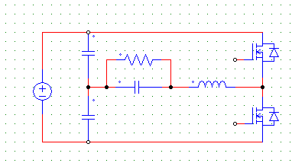
图3-1 单相桥式逆变拓扑
方案二： 单相桥式逆变电路是两个单相半桥逆变电路的组合，其电路如图3-2所示。桥式电路的输出波形与单相半桥的输出波形相同，谐波成分也相同，但是幅值增大了一倍。
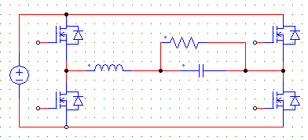
图3-2 单相桥式逆变拓扑
方案三：采用D类功放芯片，可实现本题目要求的DC—AC驱动、变换及SPWM波，输出可以很好地跟踪输入电压u_{REF} ，效率高，失真小，外围电路简单，只需按要求设计低通滤波器即可。此方案简单，但与实际并网发电的概念有差异，故放弃此方案。
经论证比较：单相半桥电路输出幅值低，直流利用率低，且需要很大的电容来保证电容电压的均衡与恒定，很难达到题目的要求，故采用方案二作为DC-AC主电路拓扑。

3.2 正弦脉冲宽度调制SPWM的方案
方案一：采用SPWM专用芯片进行SPWM波的发生。
方案二：模拟方法产生SPWM波。用模拟比较器比较生成SPWM波，如果用信号波正弦作为比较器的同相端输入信号，三角载波作为比较器的反相端输入信号，便实现了自然法生成SPWM波。
方案三：规则采样算法产生SPWM波。
可以采用软件算法全数字化实现。规则采样法产生SPWM波，是由经过采样的正弦波与三角波相交，由交点得出脉冲宽度。当然，这种经过采样的正弦波实际上是阶梯波，只在三角波的顶点位置或底点位置对正弦波进行采样，其原理如图3-3所示。由于阶梯波与三角波的交点所确定的脉冲宽度在一个采样周期T_{s}（T_{s}=T_{t})内的位置是对称的，所以称为对称规则采样。
由图3得，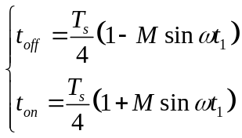 （3-1）
脉冲宽度为：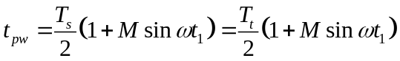 （3-2）
式（3-1）中，为采样点(此处为顶点采样)的时刻。式（3-2）中，采样点时刻只与载波比有关，而与幅度调制比无关，且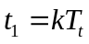,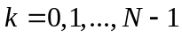。
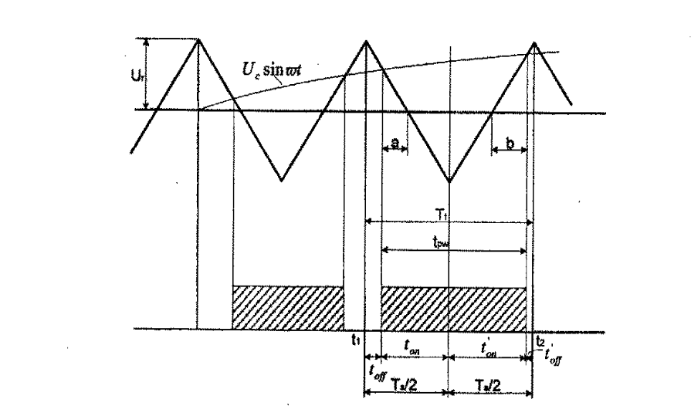
图3-3 对称规则采样算法示意图
TMS320F28335带有ePWM波形产生单元包含可编程死区控制，可输出非对称PWM波形、对称PWM波形或空间矢量PWM波形。具有可编程的死区控制性能，以防止桥式驱动主电路的上下桥臂短路。同时DSP还具有强大的运算能力，因此用DSP实现SPWM功能更强，编程更灵活，且有更快的运算速度。
经论证比较：方案一存在开关频率较低，且控制不灵活的缺点，且成本较高，方案二需要搭建较高频率的三角波发生器，且要求比较器速度快，精度高，方案三控制灵活，无需外加电路，且可以实现高频率开关信号的发生，虽然需要处理的数据量较大，但是TMS320F28335芯片上150M的主频完全可以实现SPWM波形的数字化产生。综合考虑控制精度及性价比等因素，系统采用方案三产生SPWM波。

理论分析与计算

4.1 最大功率点跟踪MPPT的控制方法与参数计算
光伏方阵的最优工作点称为最大功率点,它主要取决于电池板的工作温度和当时的光照水平。从图4.1可以看到在不同的光照强度下光伏方阵的最大功率点不同，其中四个大功率点所对应的光伏阵列输出电压是近似相等的，根据光伏阵列的这一特性可以在日照变化时使光伏阵列输出电压锁定在输出最大功率的一点以实现光阵列的近似最大功率点跟踪，这种最大功率点的跟踪方式称作CVT(Constant Voltage Tracking)方式。对于光伏最大功率跟踪( MPPT)，可以把最大功率线近似地看成电压为常数的一根垂直线，使光伏电池板工作于恒压跟踪状态，这是目前商用光伏发电采用的方法。电池板工作于最大功率点附近，工作电压在U_{d}变化之前时保持不变。与其他MPPT算法相比，恒压跟踪法具有算法简单易行，系统稳定性高，跟踪速度快的优点。
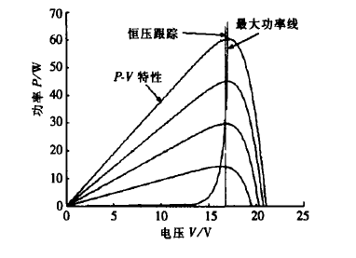
图4-1 不同光强下光伏方阵P-V特性
为了尽量减少模拟器件实现MPPT所产生的偏差和温漂，提高系统控制的可靠性和灵活性，系统采用DSP快速的运算功能实现MPPT的数字化控制，使系统结构更为简单，也便于调节系统控制参数。
MPPT控制原理如图4.2所示。
PI控制器
SPWM驱动
+
-
M
X
给定值U_{set}
Y
被控电压U_{d}
偏差e
E pianc
Sinωt
DSP控制器
∑
图4-2 MPPT控制原理框图
给定值U_{set}默认为30V，U_{d}为实际采样值，由DSP芯片的ADC采集后经计算得到。
偏差为：e＝U_{d}－U_{set} ，通过软件PI算法实现PI控制后，控制SPWM的调制比M，再经过正弦波调制后给驱动电路。

4.2 同频、同相的控制方法与参数计算
系统采用软件锁相环进行系统的同频，同相控制，将U_{ref}与U_{f}的信号经过电压比较器比较后整形送入DSP，由DSP芯片定时器的捕捉模块CAP1和CAP2捕捉其上升沿，测量其频率及相位差，进而判断频率是否相同，如不同则重新计算开关频率，使频率等于f_{REF}。同相控制算法由DSP判断其延迟时间Δt，调整SPWM波表的指针至相应位置，从而实现两个信号的同相。
在设计中，SPWM载波频率为30KHz，SPWM中断时间间隔大约为33us，正弦表格为128个点，每个点对应的电角度为2.8度，CPU时钟频率为125MHz。从实验结果来看，按上述方法设计的锁相环的锁相误差不超过一个PWM中断时间，即1/128个工频周期，可见锁相误差不超过0.5%，完全可以满足本系统中的谐波检测和光伏并网需要。

4.3 提高效率的方法
提高整个装置效率的方法主要有一下几个方面：
1）减小开关管的损耗
为了提高整机效率，并考虑滤波器的体积，逆变电路的开关频率不能太低，太低滤波困难，失真度大；开关频率也不能太高，太高所需要的驱动功率就越大，我们确定开关频率为30kHz。从桥式逆变的结构看，选择导通电阻R_{on}小、开启速度快的N沟道MOS管，能够在较高的频率下工作，且保持较低的驱动功耗。
由于选取的开关频率不是很高并且电路功率较低，其功率MOSFET管的功率损耗主要是导通电阻的损耗和开关损耗。作为功率MOSFET 来说，有两项参数是最重要的，一个是R_{DS(ON)}，即通态时的漏源电阻，另一个是栅极电荷Q_{G}。
我们选择N沟道MOS管IRFB4110作为开关管，该管Qg典型值为150nC，R_{DS}典型值为3.7mΩ，V_{GS}=±20V。
一个MOSFET管完全导通时的功耗（传导损耗）P_{on}可近似为：
P_{on} = I_{d}² ×R_{DS}×t_{on} / （t_{on} + t_{off}） （4-1）
其中I_{d} 为漏极电流3A，R_{DS}=3.7mΩ，t_{on}为MOSFET完全导通时间，可按开关周期占空比为50%计算。则可计算出P_{on} =16.65 mW。
一个MOSFET管的驱动损耗主要是栅极电荷的充电和放电的损耗P_{C}，可近似为：
P_{C} = Q_{G} ×V_{GS}×f （4-2）
其中Q_{G}为栅极电荷150nC，V_{GS}为栅源电压12V，f为开关频率30kHz。则P_{C} =54mW。
2）减小驱动电路的损耗
功率MOSFET开关时所需驱动电流为栅极电容的充放电电流，功率管极间电容越大，所需电流越大。在开关管开和关时状态切换的中间过渡状态时开关损耗的值是很大的，因此要确保栅极驱动的内阻要够小，驱动功率足够大，以加快上升沿和下降沿的速度，减少处于中间状态的切换时间。即降低MOSFET驱动电路内阻以减小时间常数，加快开关速度，可减小开关损耗。驱动电路直接采用TI公司的N沟道MOSFET驱动芯片UCC27200，其最高引导电压为 120 V，最高V_{DD} 电压为20 V，工作频率超过1 MHz，传输延迟时间为 20 ns，3 A 输入／3 A 输出电流，负载为 1000 pF 时，上升／下降时间分别为 8 ns/7 ns。
3）减小输出滤波器电感的损耗
电感损耗的大小直接影响到装置的效率和性能，主要由铜损和磁芯损耗组成。铜损主要为导线的直流电阻，取决于导线的线径和总长度。磁芯损耗主要由涡流和磁滞效应产生，其大小随工作频率的升高而增加。我们采用价格低廉的铁氧体磁芯，用二个形状尺寸相同的EE磁芯形成闭合磁路，在磁芯上用漆包线绕制线圈作为滤波电感，其高频损耗较小，效果较好。
4）减小辅助电源的损耗
辅助电源采用开关电源芯片TPS61085、TPS5430设计，效率>90%以上，只需要+5V输入即可。
5）减小控制电路的损耗
控制电路全部采用低功耗设计，效率也较高。
6）减小导线的损耗
在PCB板的布线时，尽量使功率电路的线宽加大和线距减小。滤波电容、电感引线尽可能短。

4.4 滤波电路设计和计算
在逆变器的输出中除含有需要的基波外，还含有逆变器开关频率和开关频率整数倍附近的谐波，如果不能滤除这些高频谐波，将会给电网带来高频谐波污染，也不能达到系统所要求的性能指标，因此必须将逆变器开关引起的谐波滤除。逆变电源选择LC滤波器来滤除高次谐波，LC滤波参数的选择必须适当。滤波时间常数越大，不仅滤波电路的体积和重量过大，而且滤波电路引起的相位滞后变大，采用闭环波形反馈控制时，整个系统的稳定性越差。反之，滤波参数选得过小，系统中的高频分量得不到很好的抑制，输出电压不能满足波形失真度的要求。因此，选择滤波器参数时，要综合考虑这两方面的因素。
系统输出滤波器采用对称结构：L1串联C再串联L2，如图4-3所示
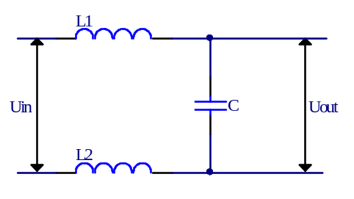
图4-3 交流滤波器电路
由电路理论知，此滤波器的传递函数为：
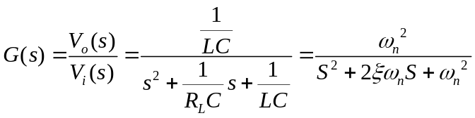 （4-3）
其中，L=L1+L2，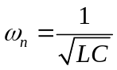，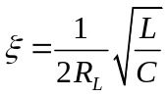。
由相关自控原理知，影响滤波效果的参数主要是转折角频率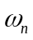和阻尼。通常，选择SPWM逆变器的输出LC滤波器的转折频率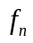远远低于逆变输出频率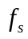，它对逆变输出频率以及其附近频带的谐波具有明显的抑制作用。系统中，逆变输出是频率为24-36kHz的SPWM矩形脉冲(输出的基波频率为45-55Hz),谐波主要也集中在这附近，取此处截止频率为2KHz。
在实际应用中，忽略电感对负载的分压作用及电容对负载的分流作用，并考虑变压器的电感，经计算及实验调整后，取 L=L1+L2=410u H ，C=20 uF/50V 。

系统结构

5.1 系统总体结构
控制系统以TMS320F28335为核心，外扩驱动电路，信号调理电路，以及LCD和键盘。驱动电路部分用于功率MOSFET的驱动控制；信号调理模块负责将输出电压以及正弦波参考信号经过零比较，送入DSP的捕捉模块。将输入输出的电压，电流进行调理，变换至适合DSP处理的范围1V~3V；LCD及键盘负责人机交互。系统的功率部分由直流滤波电路，逆变主电路，交流滤波电路组成。逆变主电路拓扑采用单项桥式结构。系统结构框图见图5-1。
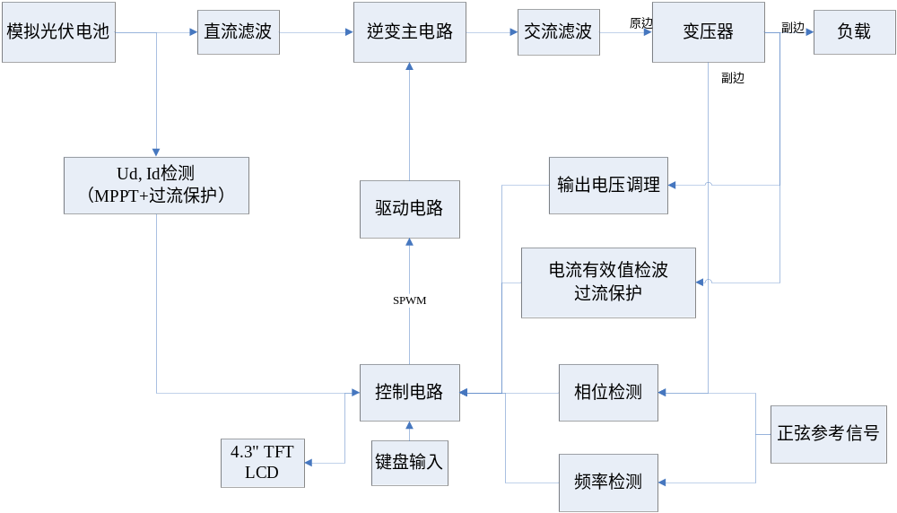
图5-1 系统框图

5.2 显示驱动结构
系统的显示部分采用了自行设计驱动的4.3’’彩色液晶TFT LCD，液晶控制主要以CPLD（EPM570T144芯片）为驱动器，负责产生TFT的控制时序，外扩256*16bit SRAM （IS61LV25616芯片）作为显示缓冲存储器。CPLD从DSP端口接收显示内容，存入SRAM中，之后将SRAM中的数据依序显示在TFT屏上。TFT驱动模块结构图如图5-2所示。

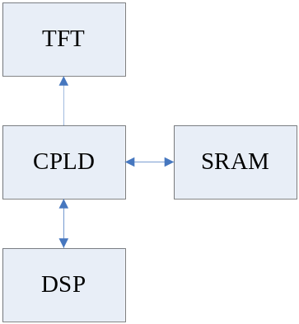
图5-2 TFT驱动模块结构

5.3 模拟信号调理电路结构
模拟信号调理部分由输入电流电压取样调理，输出电流电压有效值检波，输出电压调理，输出电压及正弦波参考信号过零比较这几部分组成，调理电路结构如图5-3所示。

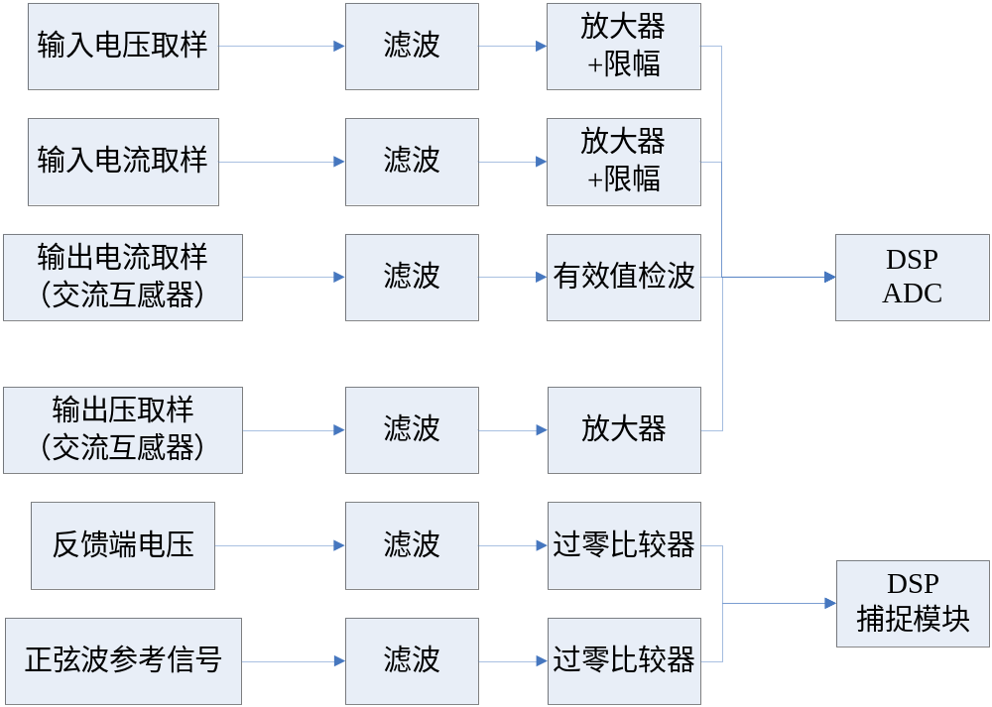
图5-3 模拟信号调理电路结构

系统硬件设计

6.1 主电路及驱动
开关管的选择：题目要求输入电压为30V，输出电流为3A，故开关管电压取100V,电流>8A即可。选择N沟道MOS管IRFB4110可满足要求，虽然该管Qg较大，但R_{DS}很小。
驱动电路采用TI公司的高低端驱动芯片UCC27200，最高引导电压为 120 V；最高 V_{DD} 电压为 20 V；工作频率超过 1 MHz；传输延迟时间为 20 ns； 3 A 输入／3 A 输出电流；负载为 1000 pF 时，升／降时间分别为 8 ns/7 ns。具备独立输入的高侧／低侧驱动器，其低侧与高侧栅极驱动器可单独控制，相互开关之间的时间间隔仅为 1 ns, 从而能够实现最大的控制灵活性。片上自举二极管无需使用外部分立式二极管。高侧与低侧驱动器均具有欠压锁定功能，如果驱动电压低于指定的阈值，则强制输出为低值。实验证明其驱动和抗干扰能力强。电路如图6-1所示。
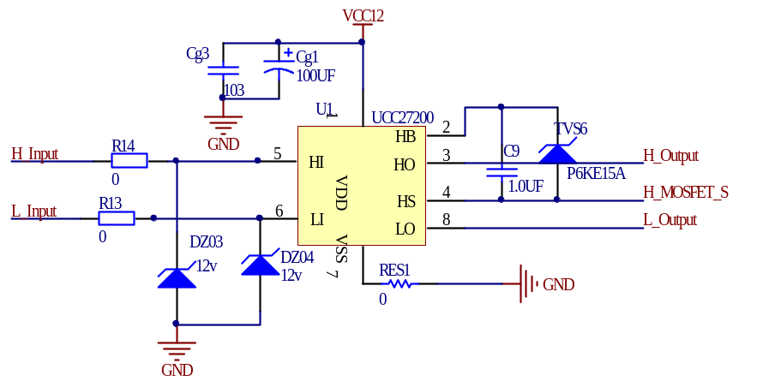
图6-1 MOSFET驱动电路

6.2 DSP处理器电路
DSP有以下几个部分组成：DSP核心电路，电源管理（数字电源：+1.8V，+3.3V，模拟电源：+3.3V），16路ADC前端电路，外部存储（256K*16bit SRAM， SD卡），人机交互接口（键盘，12864液晶接口，4.3” 彩色液晶 TFT LCD接口），RS232接口，CAN总线接口，4个LED指示灯，复位电路，下载器接口等。
电路图见设计文档。

6.3 模拟信号调理电路
1．输入电压电流信号调理电路
直流侧输入电压U_{d}和电流I_{d}信号经电阻分压取样及有源低通滤波器后由DSP的12位AD采样，经计算后完成最大功率点的跟踪。输入电压调理电路见图6-2，输入电流调理电路见图6-3。
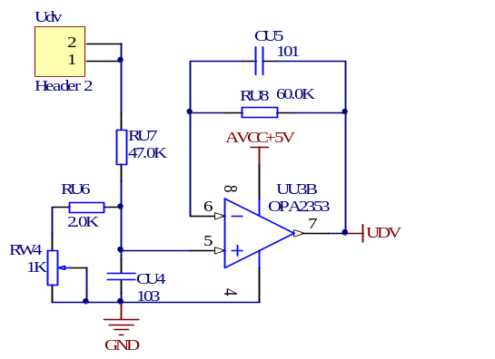
图6-2 输入电压信号调理电路
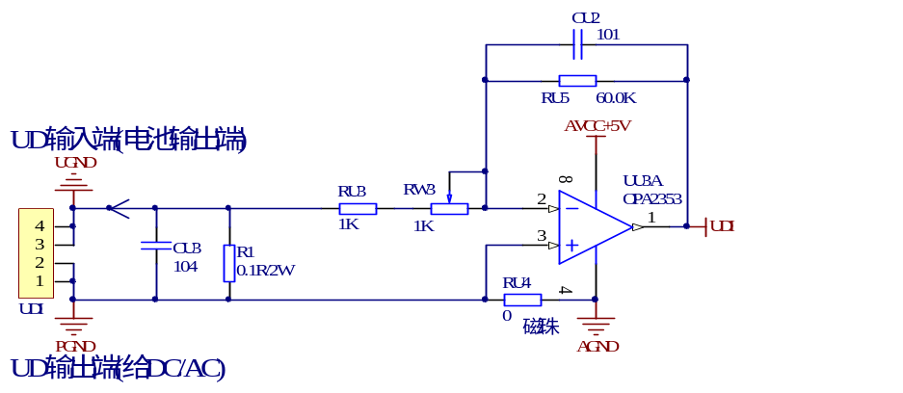
图6-3 输入电流信号调理电路
图中运算放大器采用TI公司的高速单电源轨至轨双路运算放大器OPA2353，具有轨至轨输入，轨至轨输出（10mV以内）；44MHz带宽；压摆率：22V/ms；低噪声：5nV/√Hz，低失真，低噪音：0.0006%；单位增益稳定等优点，适合该应用场合。
2．输出电流有效值检测电路
输出交流电流的检测采用WB型电磁式电压电流组合传感器，将其变换为-5V~+5V的模拟交流电压信号，即通过I-V变换后，经无源低通滤波及有效值检波变为单极性0~2.5V信号。送入DSP的ADC中，由DSP计算得到实际电流值。有效值检波采用AD637芯片实现, AD637是一款RMS真有效值转换芯片，可测量的信号有效值达到7V，精度高、带宽宽，并有电源自动关断功能，可降低静态电流。电路图见图6-4。

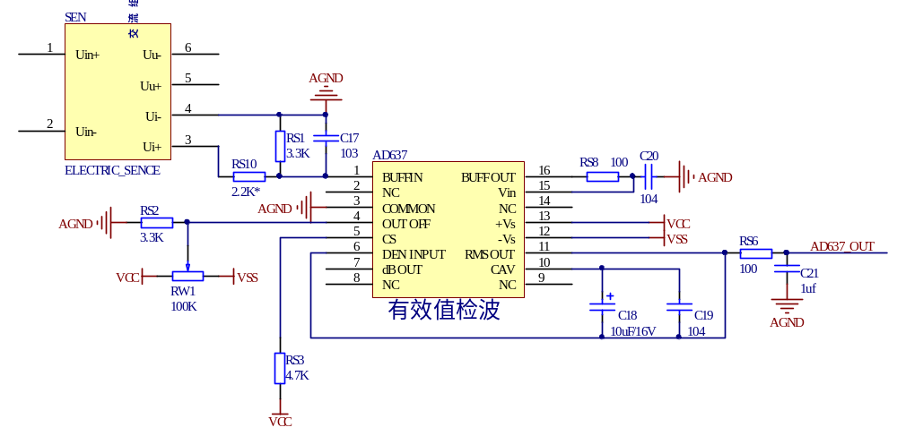
图6-4 输出电流有效值检测电路
3．输出电压信号调理电路
输出交流电压的检测电路和输出电流检测电路结构相同。输出电压通过隔离变压器输出信号经过WB型电磁式电压电流组合传感器变换，即通过V-V变换后，经过滤波、放大及偏置电路后，变为单极性0~3V的信号送入ADC，由DSP计算128点FFT，得到频谱特性以及失真度。其中，信号的基波分量即为输出电压有效值（经无源低通滤波及有效值检波变为单极性0~2.5V信号，由DSP片上ADC采样得到。）电路图见图6-5。
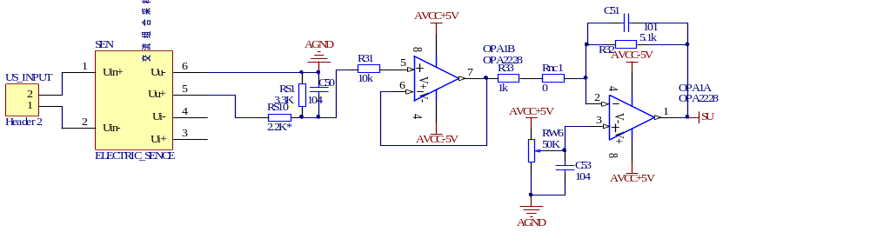
图6-5 输出电压信号调理电路
4．频率与相位检测电路
由反馈信号及正弦波参考信号经过滤波、过零比较及整形限幅得到方波信号，送入DSP捕捉模块中，计算出正弦电压的频率和相位。DSP的CAP捕获模块只能对上升沿和下降沿信号进行响应，且对信号的幅值有严格的要求，高电平不能超过3.3V。因此，为了捕获输出正弦电压信号的相位和频率，需将其滤波并转换为0~3.3V的方波信号，而且要求过零翻转时避免振荡，以免造成CAP的误触发。
频率与相位检测电路图见图6-6。
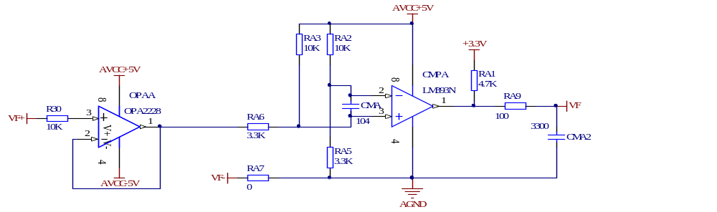
图6-6 反馈信号比较电路

6.4 系统电源设计
由于我们要使用TMS320F28335芯片片内的AD模拟量接口来采集各路模拟信号，因此在供电上要考虑数字和模拟两组电源，以实现模拟信号采样的低噪声和高精度。
1. DSP数字电源电路设计
TMS320F28335芯片需要双数字电源3.3V、1.8V供电，为了保证在上电过程中内部所有模块能够得到正确的复位状态，要求在设计供电电路时考虑上电及掉电时的顺序问题，即：上电时，首先应保证所有模块的3.3V电压(包括VDDIO、DD3VFL、VDDAI/VDDAZ/VDDAIO/AVDDREFBG)先供电，然后提供1.8V或1.9V电压。掉电过程中，在VDD降低到l.5V之前，处理器的复位引脚必须插入最小8us的低电平。电源管理芯片TPS767D301可以自动完成上电顺序的控制，因此选择它作为DSP的电源芯片。电路如图6-7所示。
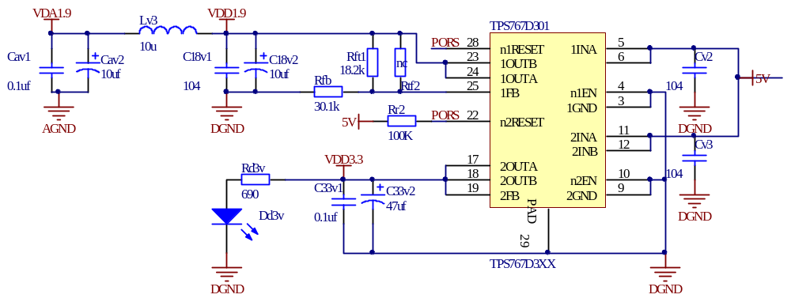
图6-7 DSP电源电路（数字部分）
2．DSP模拟电源电路设计
本系统需要处理多路模拟信号，因此，模拟电源的设计尤为重要。TPS79533具有低噪声、高电源抑制比（PSRR）的优点，能够为DSP提供稳定的模拟电源，实现ADC的高精度数据采集转换。电路见图6-8。
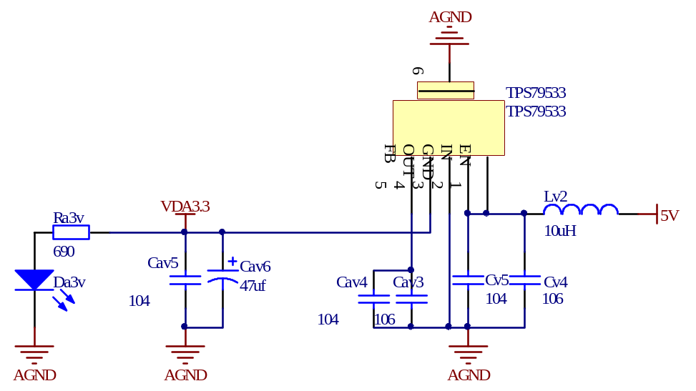
图6-8 DSP电源电路（模拟部分）
3．电源系统共地部分设计
对于数字电路和模拟电路混合构成的系统，在布线时就需要考虑它们之间互相干扰问题，特别是地线上的噪音干扰。数字电路产生的噪声会影响模拟电路，使模拟电路的小信号指标变差。为了将这一干扰降至最低，除了加粗和缩短地线之外，电路的模拟数字部分还采用了分开布线，在一点通过磁珠和0欧姆电阻接地。共地电路如图6-9所示。
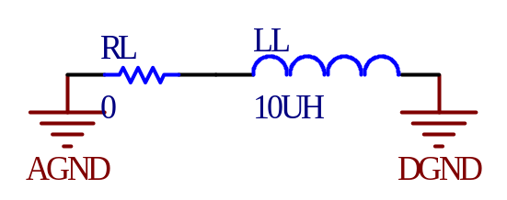
图6-9 模拟数字共地电路
4．辅助电源设计
系统辅助电源采用一路+5V输入，利用TI公司的开关电源芯片TPS61085调制出+12V电源，给驱动芯片供电，再利用TPS5430芯片分别调制出模拟+5V，-5V电源给运放，交流互感器供电。TPS61085是升压开关电源芯片，输入Vin=2.3V~6V，输出Vout=2.8V~18.5V。电路如图6-10所示。TPS5430是一款3A降压转换器，输入Vin=5.5 V ~36V，输出Vo= 1.23V~31V，效率达到95%。电路如图6-11所示。
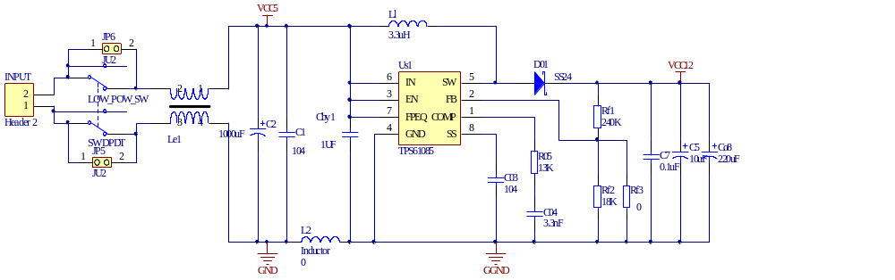
图6-10 TPS61085电路
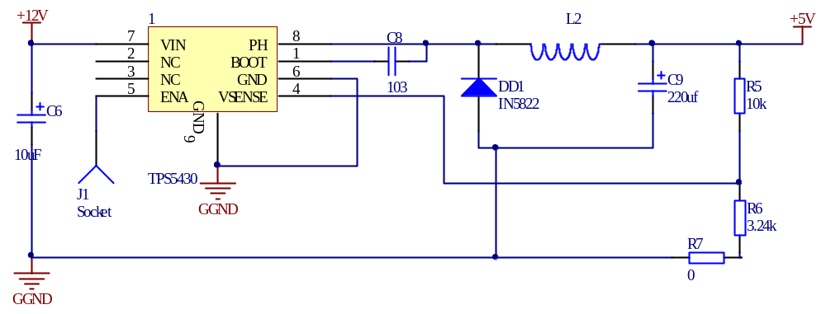
图6-11 TPS5430电路

6.5 显示电路设计
系统选择了WX4300F-M04#01 4.3” TFT LCD作为显示器件，它由TFT-LCD面板，驱动电路，背光单元，四线制触摸面板组成。全频尺寸4.3英寸，分辨率480*272,可以显示最高1670万色，适合于移动产品的显示应用。
TFT-LCD是并行总线驱动，共5根控制线（DCLK，HSYNC，VSYNC，DISP，DE），24根数据线（R0~R7，G0~G7，B0~B7）组成。DCLK，HSYNC，VSYNC为同步时钟线，DISP为显示使能控制线，，DE为数据使能控制线，24根数据线对应RGB（R-RED，G-GREEN，B-BLUE）三种颜色，其中每种颜色各8根数据线。考虑到实际应用的需要以及DSP、SRAM的存储能力，在系统应用时，只取RGB的高五位，共15根数据线，剩下3组低三位全部置零。
显示电路选用了IS61LV25616作为存储芯片，IS61LV25616是一款256K*16bit的SRAM芯片，控制采用并行总线方式，共18位地址线，16位数据线，5位控制线。系统采用CPLD对其进行驱动。
电路图见设计文档。

6.6 抗干扰措施
由于系统功率模块及开关电源会对控制电路产生很强的噪声，干扰系统正常的工作，如：模拟量的精确采集、捕捉模块误动作，导致无法准确测量信号频率相位，因此，控制噪声和辐射，采取抗干扰措施是提高系统性能和可靠性的主要环节。通过实践，我们深感一个噪声很大的系统调试是一件很痛苦的事情，出现的问题很多，但可以通过适当的抗干扰处理基本上得到解决。
系统主要的抗干扰措施有以下几个方面：
DSP和大功率器件的地线采用单独接地，以减小相互干扰。DSP的I/O口，电源线，电路板连接线等关键地方使用抗干扰元件，如磁珠、磁环、回路退耦、电源滤波器。
一点共地：系统的模拟地与数字地分别布线，最后在一点通过磁珠共地。
共模电感：在控制系统电源输入端加入共模电感，滤除共模的纹波，提高电源稳定性。同时，该电路对差模噪声也有一定的滤波作用。电路如图6-12所示。
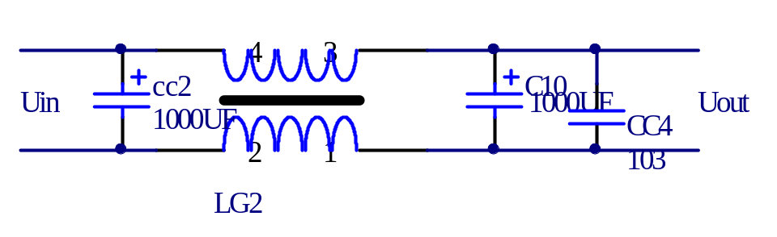
图6-12 共模滤波电路
屏蔽处理：为了进一步降低噪声，保证信号传输不受干扰，控制电路与功率电路之间的信号线均采用屏蔽线。关键信号靠近地，有利于降低噪声和辐射。
软件滤波：对于ADC采集的模拟量，DSP都对其进行了软件滤波，以避免误动作。具体滤波算法将在下一节系统软件设计中详细介绍。

系统软件设计

7.1系统控制流程
系统启动过程：（开机自检）
(1)系统控制部分上电，DSP开始运行，首先执行初始化程序，完成对各个功能模块的初始化，此时系统功率部分保持断开状态；
(2)执行完初始化程序之后，测量直流侧开路电压Us，并将SPWM调制比降至最低，以避免功率电路接入瞬间的电流过大，触发欠压保护。确认直流侧电压正常之后，启动逆变程序，系统开始运行。
整个程序包括主程序和中断处理程序，主程序负责对系统及各功能模块的初始化：系统初始化、GPIO口初始化、外设中断寄存器初始化、外设中断向量表初始化、CPU定时器初始化、事件管理器初始化、ADC模块初始化。中断处理程序包括AD采样中断、CAP捕获中断、ePWM中断等。
系统控制流程图如图7-1。
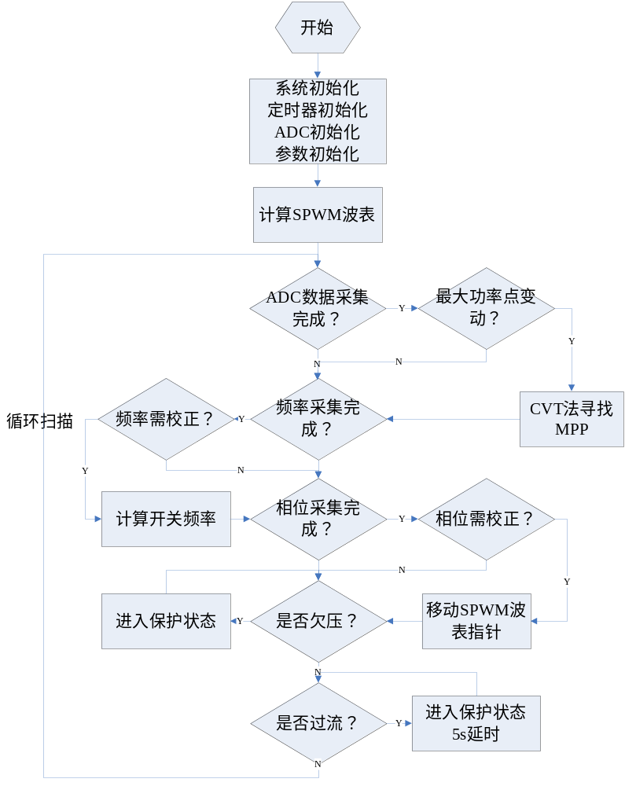
图7-1系统控制流程图
由图可以看出，系统软件部分主要完成以下功能：
SPWM信号产生及同频同相控制
SPWM波采用DSP的增强型脉宽调制PWM输出模块(ePWM)产生，ePWM每个模块都能生成2个独立的PWM信号，6个模块全部具有相同功能并且采用相同的编程方法。因此，每个模块都可独立于其它模块生成中断并且可以在不同时间触发模拟／数字转换器 (ADC)。
ePWM模块由以下几个子模块构成：时基(TB)子模块、计数器-比较器(CC)子模块、动作限定(AQ)子模块、死区(DB)发生器子模块、PWM斩波器(PC)子模块、故障断路器(Trip Zone)子模块、事件触发器(ET)子模块。配置ePWM模块时需要对上述子模块中的寄存器进行初始化。
ePWM模块能够在保证系统开销最小的前提下可提供0%~100%占空比，有三种工作模式：加法计数模式、可逆计数模式和减法计数模式。本系统采用可逆（Up-Down）计数模式（PWM波形对称)，当加法计数值达到与CMPA值匹配，置位ePWM1A输出；当减法计数值达到与CMPA值匹配,ePWM1A输出复位；如果CMPA值与计数器的值不匹配，则调用ISR并加载阴影寄存器。
利用DSP的ePWM，由开关频率计算出ePWM的周期，在每一次ePWM中断到来时，由规则采样法计算本周期PWM波的占空比，即可得到相应的SPWM波。当频率发生改变，则只需改变ePWM的周期。若需要调整输出波形的相位，则移动正弦波表的指针即可。
2．频率和相位捕获及软件抗干扰算法
为了保证频率和相位的跟踪精度，对频率和相位的准确捕获是一个非常重要的环节。本系统采用DSP的捕获模块通过对电网参考信号和逆变器输出反馈信号上升沿的捕获来获取频率和相位。通过DSP内部的计数器得到信号前后两个上升沿的时间差，即为信号的周期，从而得到信号的频率；而信号的每个上升沿都对应着电网参考电压正弦波的过零点，由此可计算出两个信号的相位差。
DSP的捕获模块对高频干扰非常敏感，即使对于维持时间非常短暂的干扰信号也可能造成误触发。由于受到开关管高频调制的干扰以及来自地线上的其它一些高频干扰，送入DSP的捕获模块的方波信号带有高频谐波，当信号高频干扰较严重时，捕获模块可能会将同步信号两次上升沿之间的某高频抖动误认为是上升沿，从而导致误触发，造成初始相位和频率捕获错误，频率和相位的跟踪也随之失败。因此为了最大可能的杜绝误触发现象，应在硬件和软件上采取抗干扰措施。
软件抗干扰算法基本思路如下：
待测电压的频率在45Hz~55 Hz范围内，因此可在软件中对每次上升沿触发时所计算出的频率做一个合理性判断，若计算出的频率不在这个范围内则可判定为此次触发为一个误触发，对频率和相位不作更新；如在允许范围内，则判定此次触发为有效触发，更新频率值和相位。
当捕获模块出现上升沿时，触发捕获中断，在中断中将计数器值赋给cnt2，并与前一次的计数器值cnt1做差，从而得到两次上升沿的时间差，并计算相应的频率；如计算的频率在45Hz~55Hz范围内，则更新频率值，将给定正弦指针归0，并将此次计数器值赋给cnt1作为下次进入中断计算频率时所用。如计算的频率值不在允许范围内，则不做任何操作。
3. 模拟信号采集
直流侧电压经模拟信号调理电路后转换成0~3V的电压信号，送入DSP的AD模块转换为0~4095之间的数字量，再进行比例积分运算处理。
由于受功率电路中开关管高频调制所产生的干扰影响，直流侧电压上也会产生含有一定的高频噪声，这些高频噪声幅值与正常采样值相差较大，如不经处理直接运算，高频噪声被采样后经PI运算的结果会与上次运算的结果相差较大，则电压跟踪会出现较大的误差。为了将高频噪声对模拟信号的干扰降到可接受的误差范围内，软件上应加入对直流电压采样的滤波程序。
为了最大限度的降低干扰，本设计采用了每周期采样128个点，进行中位值平均滤波法滤波的方法，来获取直流模拟信号。片上的ADC采用EPWM模块驱动，通过调整EPWM模块的周期来改变ADC采样率，ADC采样率为6.4kHz。
中位值平均滤波法思想：连续采样128个数据，去掉一个最大值和一个最小值，然后计算126个数据的算术平均值.
该滤波法算法简单、对周期性干扰有良好的抑制作用，平滑度高。对于偶然出现的脉冲性干扰，可消除由于脉冲干扰所引起的采样值偏差。
4. 最大功率点跟踪（MPPT）控制
最大功率点跟踪（MPPT）：采用恒压跟踪法（CVT），当输入电压不等于开路电压一半时，采用PI算法计算SPWM调制比M，从而调节输入电压至Us/2。
5. 频谱分析及失真度计算。见7.2节详述。
6.人机交互。见7.3节详述。
7. 系统保护
欠压保护：通过采样U_{d}信号，可判断输入是否欠压。如果欠压，则关断NMOS管的驱动，以完成欠压保护。若U_{d}恢复正常，则开通NMOS管驱动。
过流保护：输出电流信号Io通过电流互感器及有效值检波，由单片机的12位AD完成采样计算。通过软件判断是否过流，若过流则关断NMOS管的驱动，完成输出过流保护。故障后，单片机每5秒加小电压试探输出是否过流，如果正常，自动恢复为正常工作状态。

7.2频谱分析流程
频谱分析采用FFT算法获得信号频谱特性，由于采样频率误差会对傅立叶变换结果产生相当的影响，且不可避免，在傅立叶变换前对被测信号做时域窗函数处理，减少系统的截断效应。这里选择汉明窗作为窗函数。在加窗的情况下，可以分析的最高次谐波减半，即128点FFT最高可分析至32次谐波。
FFT算法流程如图7-2所示，其中倒序算法如图7-3所示。

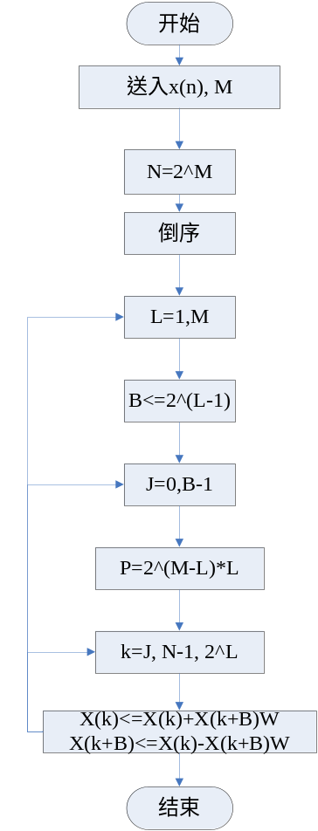
图7-2 FFT算法流程图
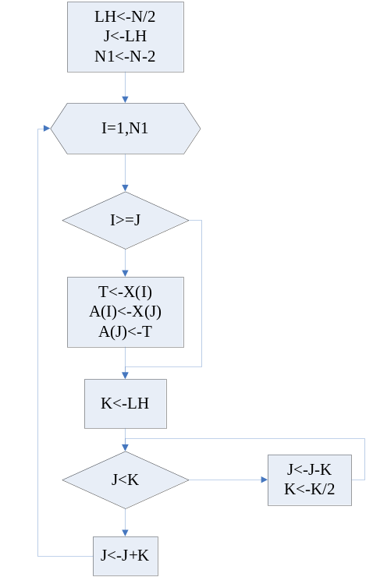
图7-3 倒序算法流程图

失真度计算：
由失真度THD定义：
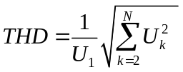 （7-1）
通过FFT的计算结果，由此可以计算出输出电压的失真度。

7.3人机交互流程
DSP通过与驱动TFT的CPLD通信，更新SRAM中的显示内容，达到实时显示测量数据及波形的目的。
DSP显示驱动流程如图7-4所示。
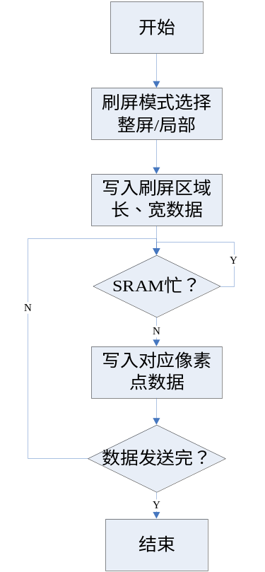
图7-4 TFT驱动流程图

系统关键设计与创新
1）系统采用软件锁相环完成了同频同相的控制，无需外扩锁相环芯片，如：CD4046，具有控制灵活，成本低的优点。
2）采用DSP测量频率、相位，进一步减少外扩电路，充分利用了DSP的片内资源，提高设计的性价比。
3）自带频谱分析仪，可分析至32次谐波，并计算输出波形失真度。
4）自行驱动4.3” TFT LCD，能够正确、直观地显示输出波形、频谱特性以及输入电压、电流、功率，输出电压、电流、功率，效率，频率，相位差，失真度。可以在线的实时分析控制系统性能。
5）开机自检及保护。
6）辅助电源采用开关电源芯片设计，效率>90%以上,只需要一路+5V输入即可。控制电路全部采用低功耗设计，效率也较高。

测试方案与测试结果

9.1 测量仪器
表9-1 测量仪器
序号 | 名称、型号、规格 | 数量 | 备注
1 | 数字示波器DS1062CD | 1 | RIGOL
2 | 四位半数字万用表 | 2 | 中策电子
3 | 数字合成信号发生器DF1440 | 1 | 中策电子
4 | 失真度仪 DF4120 | 1 | 中策电子
5 | 数字万用表 17B | 1 | FLUKE

9.2 测量方案
测试电路如图9-1所示：
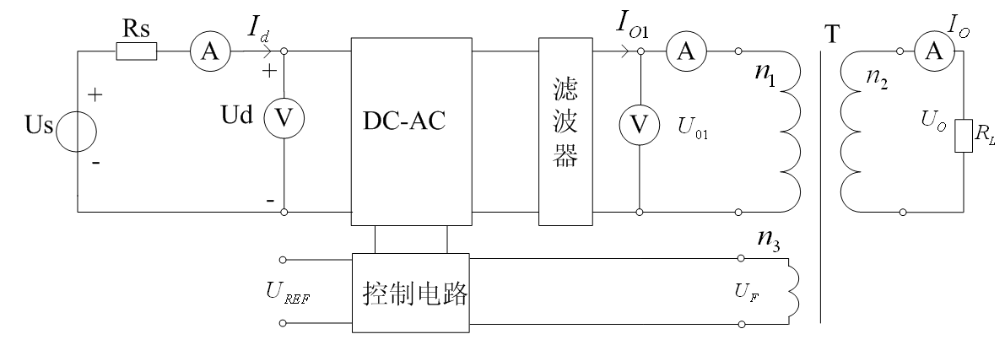
图9-1 系统测试电路图

9.3 基础要求性能测试
（1）最大功率点跟踪测试
条件：采用数字示波器及数字万用表（直流电压档）测试，Rs和R_{L}给定范围内变化，使U_{d}=U_{s}/2，相对偏差的绝对值e= |(U_{d}- U_{d（实测）})|/ U_{d}：
表9-2 最大功率点跟踪测试结果
电阻（欧） | U_{d} = U_{s}/2 (V) |  |  | 相对偏差绝对值e
电阻（欧） | U_{S}设定值 | U_{d}实测值 | 绝对误差 | 相对偏差绝对值e
Rs=30，R_{L}=36 | 60.6 | 30.33 | 0.03 | 0.10%
Rs=36，R_{L}=30 | 60.1 | 29.95 | 0.1 | 0.33%
Rs=30，R_{L}=30 | 60 | 30.14 | 0.14 | 0.47%
Rs=36，R_{L}=36 | 60.6 | 30.21 | 0.09 | 0.30%

（2）频率跟踪测试
条件：采用数字示波器及信号发生器（频率档）测试，调节信号发生器（u_{REF}端），当f_{REF}在给定范围内变化时， f_{F}与f_{REF}相对偏差绝对值e=|f_{REF}-f_{F}| / f_{REF}：
表9-3 频率跟踪测试结果
参考频率f_{REF}（Hz） | 输出频率f_{F} (Hz) |  | 相对偏差绝对值e
参考频率f_{REF}（Hz） | 实测值 | 绝对误差 | 相对偏差绝对值e
45 | 44.9968 | 0.0032 | 0.01%
50 | 49.9953 | 0.0047 | 0.01%
55 | 54.9932 | 0.0068 | 0.01%

（3）效率测试
条件：采用数字万用表（直流及交流电压档）测试，当R_{S}=R_{L}=30Ω时，DC-AC变换器的效率:
表9-4 效率测试结果
Ud (V) | Id (A) | U₀₁ (V) | I₀₁ (A) | 效率
29.89 | 0.985 | 14.29 | 1.955 | 94.89%
注:本装置所显示的输出电流,电压分别为题目中的变压器次边的Io, Uo , 输出效率Po =Io*Uo，效率为= Po/Pd，其中，。测试表中的输出电压、电流及效率为变压器原边的测试结果。因此，录像中TFT LCD上所显示的效率较实测数据偏低。

（4）失真度测试
条件：采用失真度仪测试，当R_{S}=R_{L}=30Ω时，输出电压u_{o}的失真度THD= 0.52%（≤5%） 。
（5）输入欠压保护功能测试：调整电源电压，使U_{d}=25V，欠压保护正确，动作电压：25.11V。
（6）输出过流保护功能测试：调整负载电阻，使I_{o}=1.5A，过流保护正确，动作电流：1.534A。

9.4 发挥部分性能测试
（1）效率= 94.89 %（≥80%）（R_{S}=R_{L}=30Ω时）。
（2）THD= 0.52 % （≤1%） (R_{S}=R_{L}=30Ω时）。
（3）相位跟踪测试
采用数字示波器观察，调节信号发生器，当f_{REF}在45~55Hz内变化时：
1）阻性负载：Z=30∠0°
表9-5 相位跟踪测试结果（阻性负载）
参考频率f_{REF}（Hz） | 相位偏差的绝对值（度）
45 | 趋近0
50 | 趋近0
55 | 3.92

2）容性负载：R_{L} 两端并电容（220uF电解电容背靠背串联）
表9-6 相位跟踪测试结果（容性负载）
参考频率f_{REF}（Hz） | 相位偏差的绝对值（度）
45 | 趋近0
50 | 趋近0
55 | 趋近0

（4）过流故障排除后，系统能自动恢复为正常工作状态。
（5）欠压故障排除后，系统能自动恢复为正常工作状态。

9.5 测试结果汇总
各项指标测试汇总数据见表9-7。

表9-7 测试结果总表
类型 | 序号 | 项目与指标 |  |  |  | 测试记录 | 备注
基本要求 | (1) | 最大功率点跟踪功 能 | R_{S} =30Ω时，测量R_{L}=30Ω和R_{L}=36Ω时的U_{d}，分别记为U_{d1}和U_{d2} |  |  | U_{S1}= 60.0 V, U_{S2}= 60.6 V  U_{d1}= 30.14 V，U_{d2}= 30.33 V | ≤0.47%
基本要求 | (1) | 最大功率点跟踪功 能 | R_{S}=36Ω时，测量R_{L}=30Ω和R_{L}=36Ω时的U_{d}，分别记为U_{d1}和U_{d2} |  |  | U_{S1}= 60.1 V, U_{S2}= 60.6 V  U_{d1}= 29.95 V，U_{d2}= 30.21 V | ≤0.33%
基本要求 | (2) | 频率跟踪功能：R_{S}=R_{L}=30Ω时，测量不同f_{REF}下的f_{F} |  |  | f_{REF}=45Hz | f_{F}= 44.9968 Hz | ≤0.01%
基本要求 | (2) |  |  |  | f_{REF}=50Hz | f_{F}= 49.9953 Hz
基本要求 | (2) |  |  |  | f_{REF}=55Hz | f_{F}= 54.9932 Hz
基本要求 | (3) | R_{S}=R_{L}=30Ω时，测量效率：  ≥60%满分，每降低1%扣1分 |  |  |  | U_{o1}= 14.29 V I_{o1}= 1.955 A  U_{d}= 29.89 V I_{d}= 0.985 A  = 94.89 %
基本要求 | (4) | R_{S}=R_{L}=30Ω时，测量u_{o}的失真度：THD ≤5%满分，每增加1%扣1分 |  |  |  | THD = 0.52 %
基本要求 | (5) | 欠压保护 |  |  |  | 欠压保护功能（有 无 ）；
基本要求 | (5) |  |  |  |  | 动作电压U_{d（th）}= 25.11 V | =0.11
基本要求 | (6) | 过流保护功能 |  |  |  | 过流保护功能（有 无 ）； | =0.034
基本要求 | (6) |  |  |  |  | 动作电流I_{o（th）}= 1.534 A
发挥部分 | (1) | ≥80%满分，每降低1%扣0.5分 |  |  |  | = 94.89 %
发挥部分 | (2) | THD ≤1%满分，每增加1%扣1分 |  |  |  | THD = 0.52 %
发挥部分 | (3) | 相位跟踪功能：R_{S}=R_{L}=30Ω时，测u_{F}与u_{REF}的相位差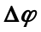 |  | 测量不同f_{REF}下的 |  | 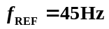：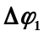= -〉0°  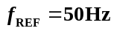：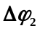= -〉0°  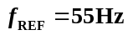：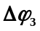= 3.92° | <5°
发挥部分 | (3) |  |  | 测量容性负载下的 |  | ：= -〉0°  ：= -〉0°  ：= -〉0° | <5°
发挥部分 | (4) | 自动恢复功能 |  |  |  | 有 无
发挥部分 | (5) | 其他 |  |  |  | 具有数字显示功能  仅使用一路辅助电源  自带频谱分析仪，可进行失真度计算

9.6 测试结果分析
从测试数据分析，引起误差的原因有：
开关逆变电路产生的EMI，SPWM调制算法近似性引入的误差，死区时间的嵌入，直流侧电压波动，检测电路及AD转换器引入的误差。但是大部分测量数据的偏差都在允许范围之内。

附录
系统实物图：
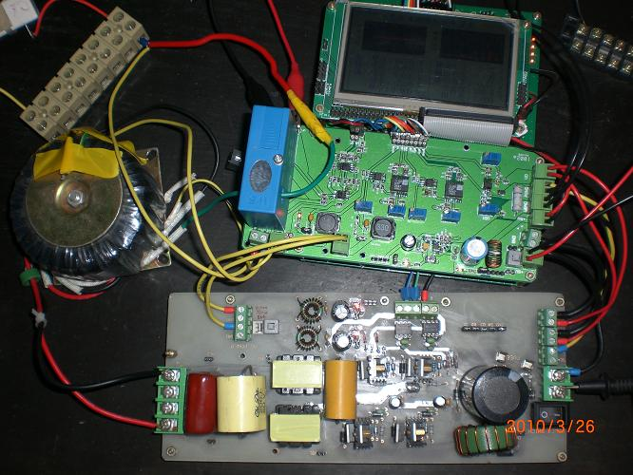
测试现场：
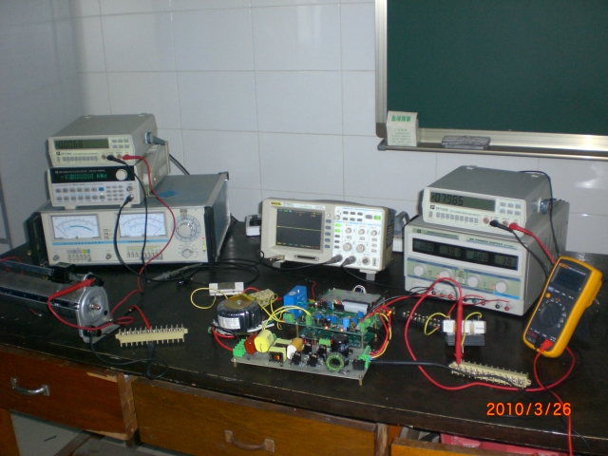
输出电压波形：
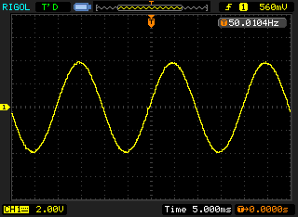

并网波形（f_{REF} =45, 50, 55Hz，容性负载）：
